UNIVERSIDAD DE EL SALVADOR EN LÍNEA

ESCUELA DE INGENIERÍA DE SISTEMAS INFORMÁTICOS

FACULTAD DE INGENIERÍA Y ARQUITECTURA

TÉCNICAS DE PROGRAMACIÓN PARA INTERNET (TPI115)

Ciclo: II – 2025



Proyecto Etapa 2

Tema: Tienda en Línea de Plantas y Jardinería

Integrantes:

Josué Alirio Monterrosa Jacobo - MJ21004

Roció Guadalupe Escobar Rivera - ER22011

Luis Enrique Vásquez Menjívar - VM15037*(Coordinador)

Néstor Alfredo Bonilla Campos - BC22008

Grupo Teórico: 3

Número de grupo de proyecto: 3

Tutor: Ing. Alex Ernesto Castillo Godoy

Ciudad Universitaria, 26 de octubre de 2025

INDICE

I. Resumen 3

II. Introducción 4

III. Objetivos del Proyecto 5

IV. Alcances 6

V. Limitaciones 6

VI. Planificación del Proyecto: 7

VII. Resumen de Investigación: Tienda en Línea de Plantas y Jardinería: 8

VIII. Análisis 9

Requerimientos Funcionales 9

Requerimientos No Funcionales. 13

Restricciones 16

VII. Diseño de la aplicación Web 17

Modelo arquitectónico del sistema 17

Pantallas y cuadros de diálogos en figma 17

Base de Datos 25

Procesos: Casos de uso con sus respectivos diagramas de actividad. 31

VII. Conclusiones 36

VIII. Bibliografías: 38

IX. Capturas de pantalla de ZeroGPT 39

# Resumen

Este documento presenta los resultados de la fase final del proyecto para establecer una tienda virtual que se especializa en la venta de plantas, semillas, herramientas y artículos relacionados con la jardinería. En esta fase final, se llevó a cabo la etapa de codificación de la página web completa, su base de datos relacional y aplicación de las reglas de negocio necesarias para que el funcionamiento de la misma sea acorde a los lineamientos solicitados por el planteamiento inicial del problema.

Se tomaron en cuenta todos los requisitos previos de la etapa 1, tanto funcionales como no funcionales, asegurando que las necesidades de los clientes y administradores fueran cubiertas con el sistema web creado. Asimismo, se realizó la codificación de la base de datos relacional, en la cual se aplicaron correcciones previas echas por nuestro tutor desde la etapa 1.

Se crearon prototipos de alta fidelidad utilizando Figma para todas las interfaces de usuario fundamentales, permitiendo así visualizar la experiencia de navegación y compra. Finalmente, se documentaron los procesos clave del negocio mediante diagramas de actividades y casos de uso. Todos estos documentos constituyen una propuesta exhaustiva y bien estructurada que servirá como una referencia detallada durante la fase de implementación, garantizando un desarrollo eficiente y alineado con los objetivos del proyecto.

# Introducción

Hoy en día, con la digitalización mundial, el comercio en línea ha cambiado las reglas del juego para comprar productos y servicios de usuarios que les ofrecen comodidad, diversidad y acceso sin precedentes. También ha afectado las áreas tradicionales, como la jardinería, ya que aumenta el entusiasmo por la decoración del espacio, tanto internos como externos como en crecimiento. Una tienda virtual especializada en productos de plantas y jardines no solo satisface esta creciente demanda, sino que también lleva un paso más, excediendo los obstáculos geográficos y temporales establecidos en las tiendas físicas, que lo expanden a una audiencia más amplia y diversa.

El objetivo principal de este proyecto es la creación y planificación de una plataforma de comercio de usuarios poderosa y accesible que se centra en la venta de productos hortícolas. En la primera fase, solo se creará la base del sistema: requisitos, planificación del diseño, creación de bases de datos e interfaz de usuario y los procesos necesarios se documentarán. Con la introducción de un enfoque sistemático en esta etapa inicial.

# Objetivos del Proyecto

**Objetivo General**

El objetivo principal de esta etapa es sentar una base técnica y visualmente sólida para la futura tienda en línea de plantas y jardinería. Esto se logrará mediante el diseño de una propuesta integral que incluye el modelado completo de la base de datos, la creación de prototipos de interfaz de usuario de alta fidelidad, y la especificación detallada de los requerimientos. El resultado será una propuesta completa y documentada que guiará con precisión el desarrollo de la etapa de implementación.

**Objetivos Específicos**

* Analizar, definir y documentar los requerimientos funcionales y no funcionales del sistema. Esto asegurará que todas las funcionalidades y características de calidad de la tienda en línea estén claramente especificadas desde el inicio, sirviendo como un mapa detallado para su futura construcción.
* Elaborar los diagramas Entidad-Relación y el Modelo Relacional para diseñar la estructura de la base de datos. Se incluirá un diccionario de datos para detallar cada tabla, campo y sus relaciones, garantizando una arquitectura de datos robusta y escalable.
* Diseñar prototipos navegables de alta fidelidad de la interfaz de usuario utilizando Figma. Esto incluirá todas las vistas esenciales para el cliente (registro, catálogo, carrito, checkout) y el panel de administración, permitiendo visualizar y validar la experiencia del usuario (UX) antes de la programación.
* Definir y diagramar los flujos de usuario y los procesos clave del negocio, como el flujo de compra y la gestión de inventario. Esto estructurará la lógica de negocio y proporcionará una referencia clara para el desarrollo del *backend*.

# Alcances

En esta primera etapa el alcance está enfocado completamente en la parte de diseño. No se escribirá código aun, sino a sentar las bases que nos permitirán, más adelante, tener un sistema sólido y bien estructurado. Lo que se hará es trabajar en el diseño conceptual y lógico de la base de datos, es decir, la creación de los diagramas Entidad–Relación y Modelo Relacional, además del diccionario de datos que explique cada tabla y campo. Con esto, tendremos claro cómo se van a organizar y relacionar los datos de la tienda en línea.

También entra en esta etapa el diseño de las interfaces gráficas en Figma. Aquí se trabajará en el maquetado de las pantallas principales, tanto para el usuario cliente (catálogo de productos, carrito de compras, checkout, registro, etc.) como para el administrador (gestión de productos, pedidos y usuarios). Se generará un prototipo navegable en Figma para visualizar cómo se conectan las pantallas entre sí y cómo sería la experiencia de usuario al interactuar con el sistema.

Finalmente, dentro de este alcance se incluyen actividades de documentación, como el análisis de requerimientos funcionales y no funcionales, la descripción de entradas y salidas del sistema, y los diagramas de procesos.

# Limitaciones

Lo primero que hay que dejar claro es que en esta etapa no se desarrollará código. No se implementará ni el frontend ni el backend, y tampoco se construirá la base de datos en un gestor SQL real; todo se quedará en el nivel de diagramas y documentación. Esto significa que no será posible realizar pruebas funcionales, ni validar rendimiento o escalabilidad, ya que simplemente no habrá software ejecutándose todavía.

Otra limitación importante es que las pantallas que se van a diseñar en Figma estarán pensadas como prototipos estáticos e interactivos, pero sin lógica de negocio detrás. Es decir, se podrá navegar entre pantallas para simular un flujo de usuario, pero no habrá conexión a datos reales ni funcionalidades dinámicas. Del mismo modo, el diseño de procesos quedará en diagramas y algoritmos narrados, sin llegar a convertirse en código ejecutable.

Tampoco se cubrirán en esta fase aspectos de integraciones externas como pasarelas de pago, servicios de envío o notificaciones automáticas, ya que eso corresponde a la parte de implementación. La seguridad, las pruebas de carga y el despliegue en un servidor también quedan fuera del alcance de esta etapa.

En resumen, toda la realización es teórica y visual. Esta etapa busca dar forma a las ideas y convertirlas en diseños claros, pero sin llegar aún al terreno práctico de programación. Por lo tanto, los entregables serán únicamente documentación, diagramas, maquetas y un prototipo en Figma, sin un sistema funcionando todavía.

# Planificación del Proyecto:

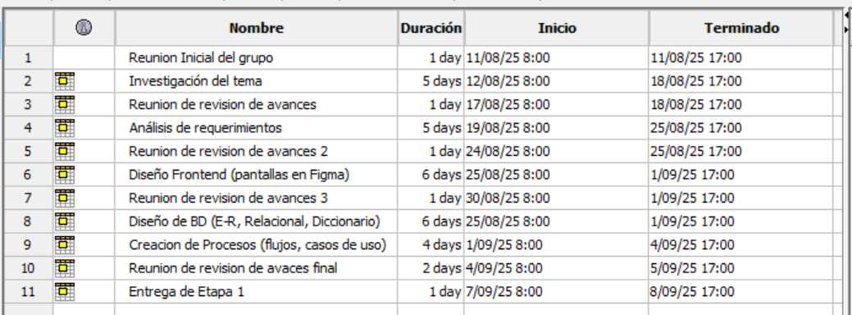

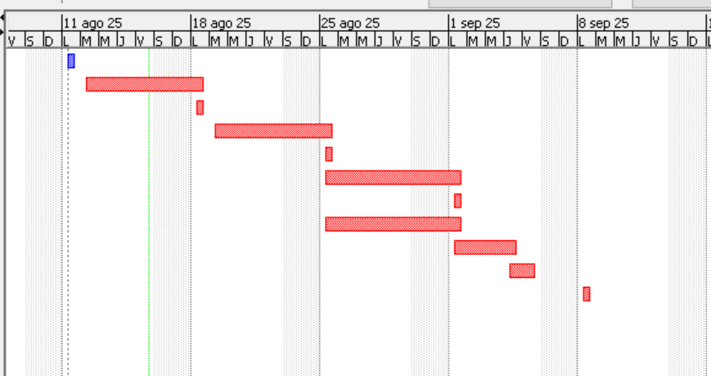

# Resumen de Investigación: Tienda en Línea de Plantas y Jardinería:

Hoy en día, las tiendas en línea han ampliado su oferta y ofrecen una extensa variedad de productos que incluyen tecnología, artículos para el hogar y decoración. No obstante, en esta oportunidad nos centraremos en las plataformas que se especializan en la venta de productos y plantas para jardinería, semillas, abonos, fertilizantes y herramientas para la jardinería, las cuales han ganado popularidad recientemente gracias al aumento del interés por una mejor calidad de vida en casa y la conexión con la naturaleza. Estas tiendas digitales posibilitan que los usuarios compren una amplia gama de especies vegetales, ya sean ornamentales o comestibles, además de herramientas, accesorios y productos para cuidar y mantener jardines.

El público encargado de estas tiendas suele ser amplio, abarcando tanto a los que son aficionados a la jardinería como a los profesionales y a aquellos que desean embellecer sus casas o áreas exteriores. La logística es un punto crucial en este tipo de negocio, ya que necesita una atención particular en el embalaje y envío para asegurar que las plantas arriben en óptimas condiciones.

Ejemplos de tiendas exitosas suelen destacar por su interfaz amigable, variedad de productos, atención al cliente personalizada y opciones como entregas a domicilio rápidas y garantías en la calidad de las plantas. El control de inventarios perecederos, las oscilaciones estacionales y la enseñanza al cliente sobre cómo cuidar las plantas son algunas dificultades comunes.

Para el diseño de la aplicación web de la tienda en línea asignada en este proyecto, estos hallazgos sugieren que es fundamental incluir funcionalidades que faciliten la selección y compra de productos , opciones de interacción para resolver dudas (chat o asesoría en línea), y un sistema eficiente de gestión y seguimiento de pedidos. Además, será importante diseñar pantallas intuitivas y atractivas visualmente que reflejen la naturaleza y frescura de los productos ofrecidos.

Beneficios Clave de una Tienda en Línea:

Una tienda en línea permite que el negocio esté disponible todo el día, todos los días, sin limitaciones geográficas ni de horario, lo que facilita que los clientes puedan comprar cuando quieran. Además, aumenta significativamente la visibilidad, ya que los usuarios pueden encontrar y conocer la empresa fácilmente a través de internet.

Este canal digital también ayuda a reducir los costos de publicidad, alcanzando un público más amplio mediante redes sociales y publicidad en línea, lo que favorece la expansión hacia nuevos mercados, incluso internacionales.

Finalmente, tener una tienda virtual actualizada mejora la imagen profesional del negocio, generando confianza y mostrando especialización en el sector.

# VIII. Análisis

## **Requerimientos Funcionales**

**Requerimiento funcional 1**

El sistema da la opción de crear una cuenta personal o iniciar sesión. Así se podrá explorar cómodamente la tienda en línea, comprar los productos preferidos y, después, compartir la opinión sobre los productos que se han adquirido con una reseña.

|  |  |
| --- | --- |
| Identificación del requerimiento: | RF01 |
| Nombre del Requerimiento: | Registro e inicio de sesión de usuarios |
| Características: | El usuario podrá crear una cuenta con sus datos personales y acceder con sus credenciales |
| Descripción del requerimiento: | El sistema almacenará la información de usuarios y permitirá validación en el login, permitiendo el acceso a los usuarios |
| Requerimiento NO funcional: | * RNF01 (Seguridad en autenticación) * RNF02 (Disponibilidad de acceso 24/7). |
| Prioridad del requerimiento: | Alta |

|  |  |
| --- | --- |
| Identificación del requerimiento: | 1.1 - Registro e inicio de sesión |
| Descripción: | El usuario se registra con sus datos personales y accede con su correo y contraseña. |
| Entradas: | Nombre, correo electrónico, contraseña. |
| Salidas: | Confirmación de registro, confirmación de usuario existente y login |
| Proceso: | 1. El usuario accede a formulario de registro/login. 2. Ingresa datos. 3. Sistema valida y guarda/autoriza acceso. |
| Precondiciones: | Tener conexión a internet. |
| Postcondiciones: | Usuario registrado y autenticado. |
| Efectos Colaterales: | N/A |
| Prioridad: | Alta |
| Rol que lo ejecuta: | Cliente |

**Requerimiento funcional 2**

El sistema permitirá a los clientes visualizar productos (plantas, semillas, fertilizantes, macetas y accesorios) organizados por categorías.

|  |  |
| --- | --- |
| Identificación del requerimiento: | RF02 |
| Nombre del Requerimiento: | Visualización de productos |
| Características: | Muestra el catálogo de productos con nombre, precio, stock y categoría. |
| Descripción del requerimiento: | Los clientes podrán consultar el catálogo. |
| Requerimiento NO funcional: | * RNF03 (UX Y UI) * RNF04 (Diseño responsivo). |
| Prioridad del requerimiento: | Alta |

|  |  |
| --- | --- |
| Identificación del requerimiento: | 2.1 – Catálogo de productos |
| Descripción: | El sistema mostrará el catálogo con productos filtrados por categoría. |
| Entradas: | Categorías/filtros |
| Salidas: | Listado de productos. |
| Proceso: | 1. Usuario selecciona categoría/filtro. 2. El sistema consulta la base de datos. 3. Muestra productos disponibles. |
| Precondiciones: | Existencia de productos en BD. |
| Postcondiciones: | Productos mostrados. |
| Efectos Colaterales: | N/A |
| Prioridad: | Alta |
| Rol que lo ejecuta: | Cliente |

**Requerimiento funcional 3**

El sistema permitirá a los clientes realizar compras en línea a través de un carrito de compras y pasarela PayPal Sandbox.

|  |  |
| --- | --- |
| Identificación del requerimiento: | RF03 |
| Nombre del Requerimiento: | Compra y pago en línea |
| Características: | El sistema permitirá añadir productos al carrito, pagar con PayPal Sandbox y generar comprobante en PDF. |
| Descripción del requerimiento: | Los clientes podrán realizar pedidos y pagos de forma segura. |
| Requerimiento NO funcional: | * RNF01 (Seguridad en pagos) * RNF05 (Rendimiento en transacciones). |
| Prioridad del requerimiento: | Alta |

|  |  |
| --- | --- |
| Identificación del requerimiento: | 3.1 – Compra en línea |
| Descripción: | El sistema permitirá procesar el pago con PayPal y generar comprobante en PDF |
| Entradas: | Selección de productos, datos de pago. |
| Salidas: | Confirmación de compra, comprobante PDF |
| Proceso: | 1. Usuario selecciona productos 2. sistema procesa pago 3. genera comprobante |
| Precondiciones: | Usuario autenticado, stock de productos |
| Postcondiciones: | Compra registrada y stock actualizado |
| Efectos Colaterales: | Reducción automática del inventario |
| Prioridad: | Alta |
| Rol que lo ejecuta: | Cliente |

**Requerimiento funcional 4**

El administrador podrá gestionar inventario, pedidos y estadísticas de ventas.

|  |  |
| --- | --- |
| Identificación del requerimiento: | RF04 |
| Nombre del Requerimiento: | Gestión administrativa |
| Características: | Panel de control para administración. |
| Descripción del requerimiento: | El administrador podrá agregar productos, actualizar inventario y visualizar estadísticas y rendimiento de los productos. |
| Requerimiento NO funcional: | * RNF06 (Escalabilidad) * RNF07 (Fiabilidad de datos) |
| Prioridad del requerimiento: | Alta |

|  |  |
| --- | --- |
| Identificación del requerimiento: | 4.1 – Gestión de inventario y ventas |
| Descripción: | El sistema permitirá agregar, actualizar y eliminar productos, así como consultar reportes |
| Entradas: | Datos de productos, pedidos |
| Salidas: | Reportes, actualizaciones de stock. |
| Proceso: | 1. El administrador ingresa al panel. 2. Gestiona productos y ventas |
| Precondiciones: | Admin autenticado. |
| Postcondiciones: | Inventario actualizado, reportes disponibles |
| Efectos Colaterales: | Impacto en reportes de ventas. |
| Prioridad: | Alta |
| Rol que lo ejecuta: | Administrador. |

## **Requerimientos No Funcionales.**

|  |  |
| --- | --- |
| Identificación del requerimiento: | RNF01 |
| Nombre del Requerimiento: | Seguridad en autenticación y pagos |
| Características: | Uso de cifrado en contraseñas y conexión segura HTTPS. |
| Descripción del requerimiento: | El sistema usará cifrado en contraseñas y conexión segura con los servidores de PayPal. |
| Prioridad del requerimiento: | Alta |

|  |  |
| --- | --- |
| Identificación del requerimiento: | RNF02 |
| Nombre del Requerimiento: | Disponibilidad 24/7 |
| Características: | Acceso continuo con mínimo tiempo de inactividad. |
| Descripción del requerimiento: | El sistema estará accesible en todo momento, con un tiempo de inactividad menor al 1% |
| Prioridad del requerimiento: | Alta |

|  |  |
| --- | --- |
| Identificación del requerimiento: | RNF03 |
| Nombre del Requerimiento: | Usabilidad |
| Características: | Interfaz intuitiva, navegación clara y elementos gráficos amigables |
| Descripción del requerimiento: | La interfaz será intuitiva, sencilla y fácil de usar para todo tipo de usuarios |
| Prioridad del requerimiento: | Alta |

|  |  |
| --- | --- |
| Identificación del requerimiento: | RNF04 |
| Nombre del Requerimiento: | Diseño responsive |
| Características: | Adaptación automática de interfaz en diferentes dispositivos. |
| Descripción del requerimiento: | El sistema se adaptará automáticamente a PC, tablets y dispositivos móviles. |
| Prioridad del requerimiento: | Alta |
| Identificación del requerimiento: | RNF05 |
| Nombre del Requerimiento: | Rendimiento en transacciones |
| Características: | Tiempo de respuesta bajo en operaciones críticas. |
| Descripción del requerimiento: | El sistema procesará compras y pagos en menos de 5 segundos. |
| Prioridad del requerimiento: | Alta |

|  |  |
| --- | --- |
| Identificación del requerimiento: | RNF06 |
| Nombre del Requerimiento: | Escalabilidad |
| Características: | Capacidad de soportar más usuarios y productos sin afectar estabilidad. |
| Descripción del requerimiento: | El sistema podrá soportar un mayor número de usuarios y productos sin afectar el rendimiento |
| Prioridad del requerimiento: | Media |

|  |  |
| --- | --- |
| Identificación del requerimiento: | RNF07 |
| Nombre del Requerimiento: | Fiabilidad de datos |
| Características: | Integridad y consistencia en los registros de la base de datos |
| Descripción del requerimiento: | Los registros de usuarios, pedidos e inventario se mantendrán íntegros ante fallos |
| Prioridad del requerimiento: | Alta |

## **Restricciones**

Son las limitantes técnicas, de tiempo o de diseño que condicionan el desarrollo. El proyecto está limitado únicamente a la etapa de diseño, no se construirá el sistema funcional todavía.

1. La base de datos solo se presentará en su modelo conceptual y lógico (no se implementará físicamente).
2. Las pantallas serán únicamente prototipos en Figma, sin programación.
3. No se contempla en esta etapa la integración con sistemas de pago reales.
4. El sistema solo estará diseñado en español para esta primera versión.
5. Los flujos de compra se limitarán a nivel nacional (sin considerar envíos internacionales).

# VII. Diseño de la aplicación Web

## **Modelo arquitectónico del sistema**

**(Estructura jerárquica de la aplicación Top-Down)**

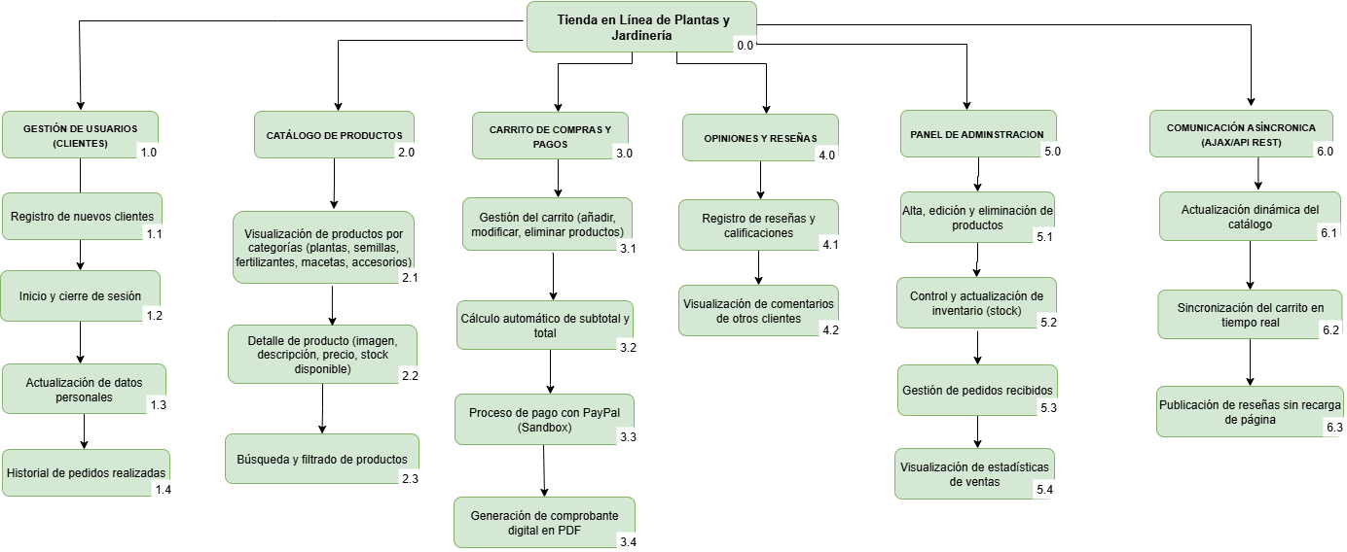

## **Pantallas y cuadros de diálogos en figma**

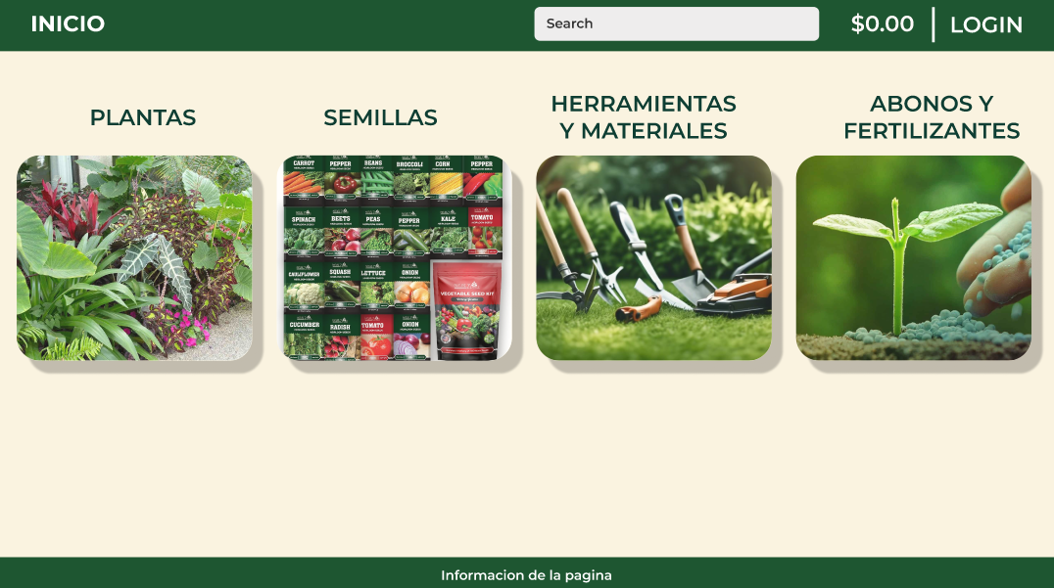

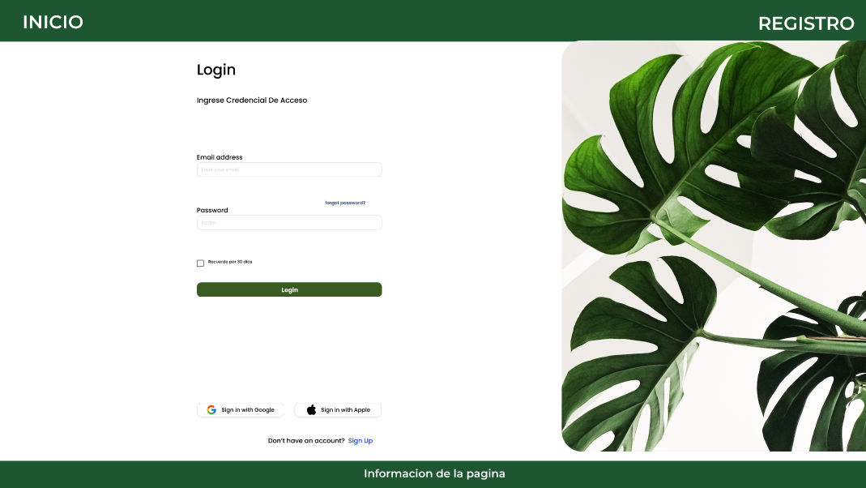

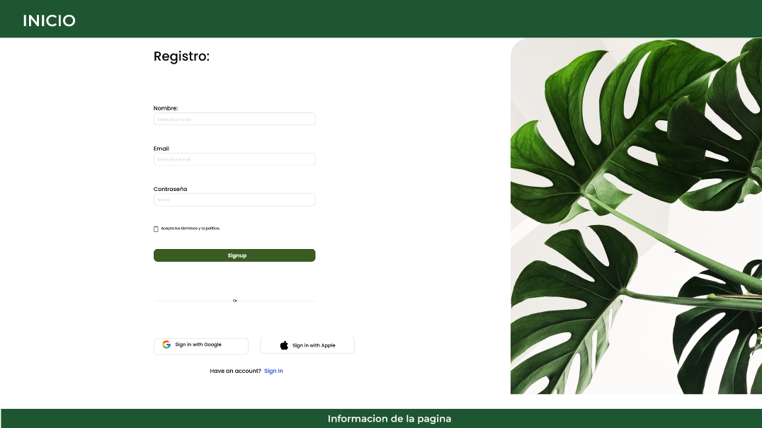

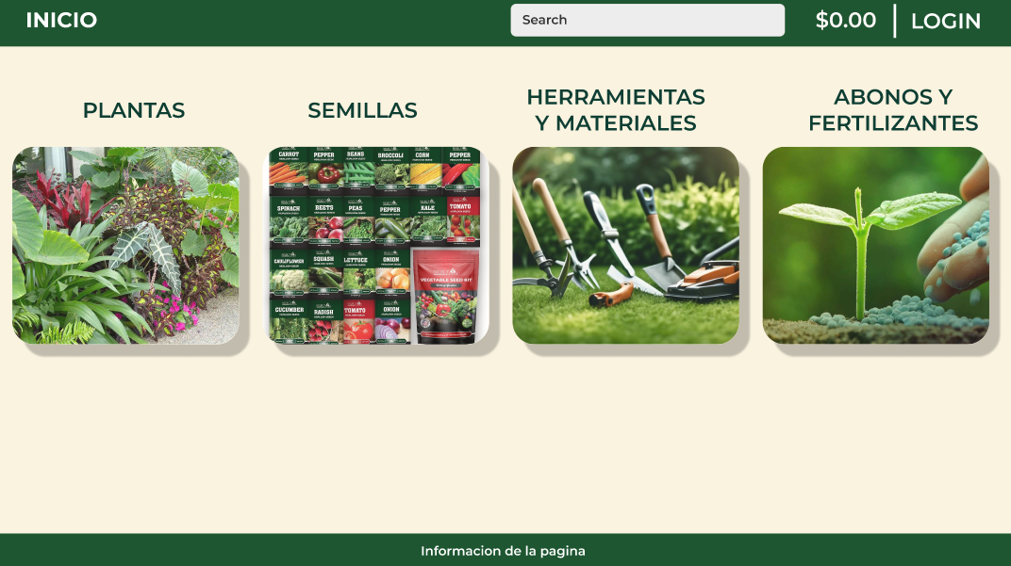

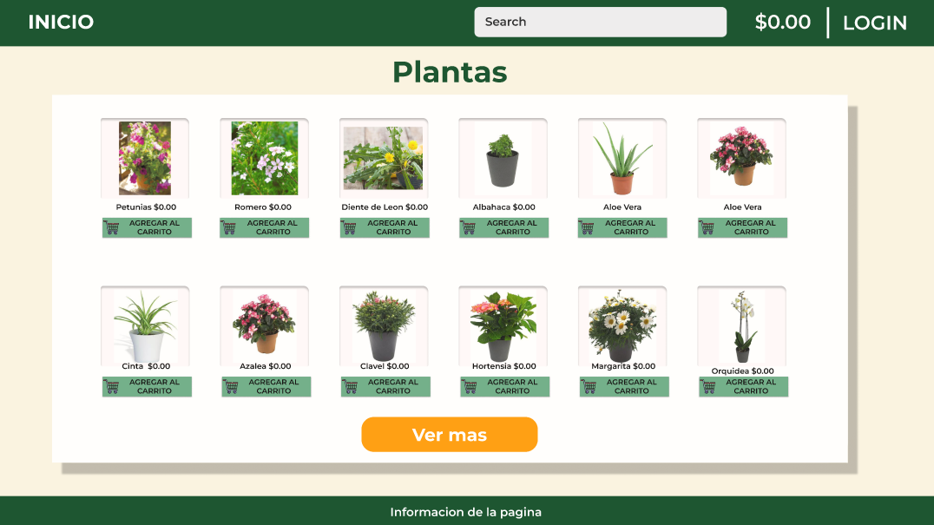

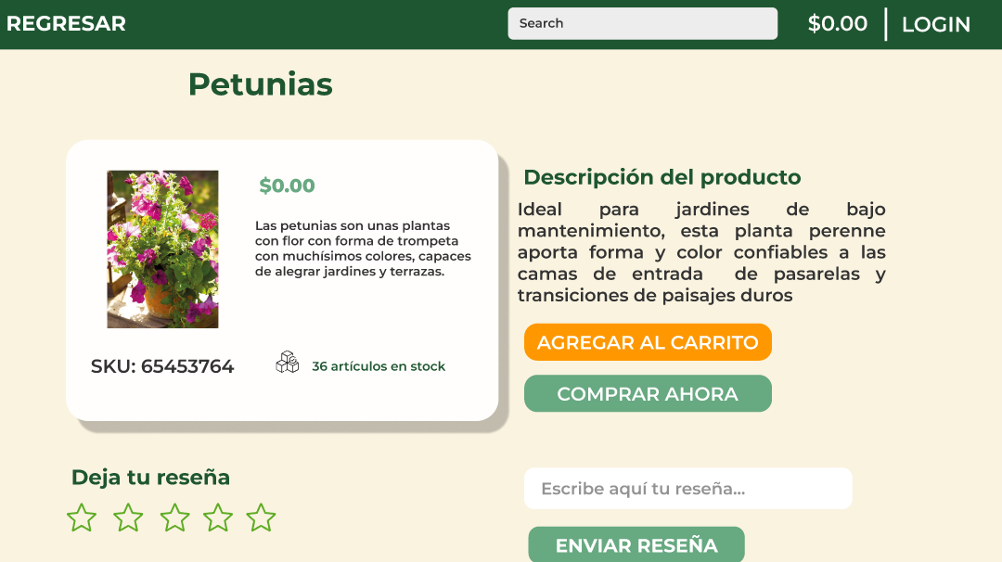

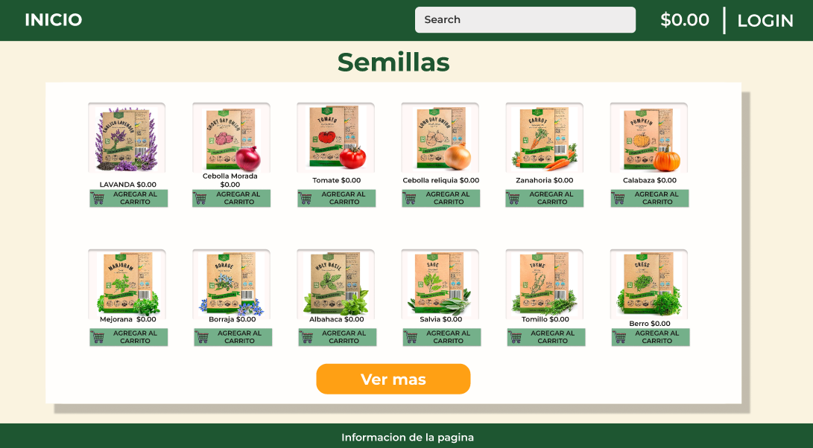

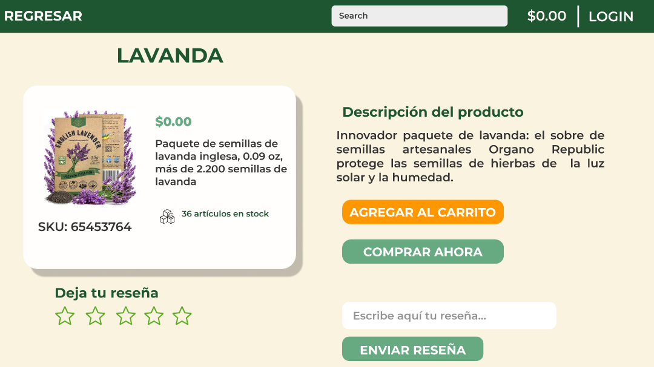

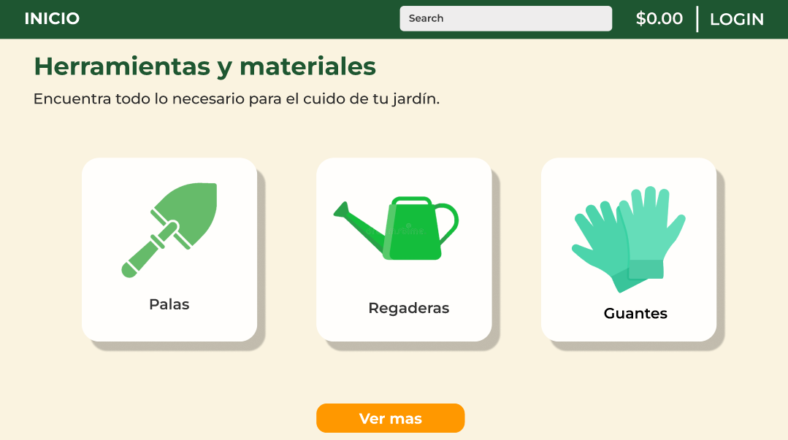

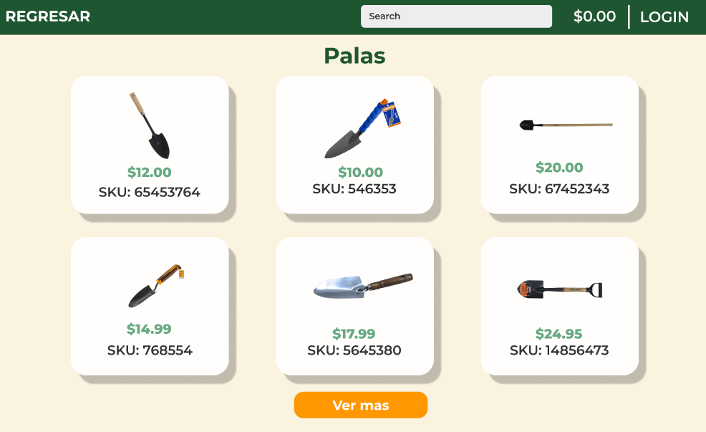

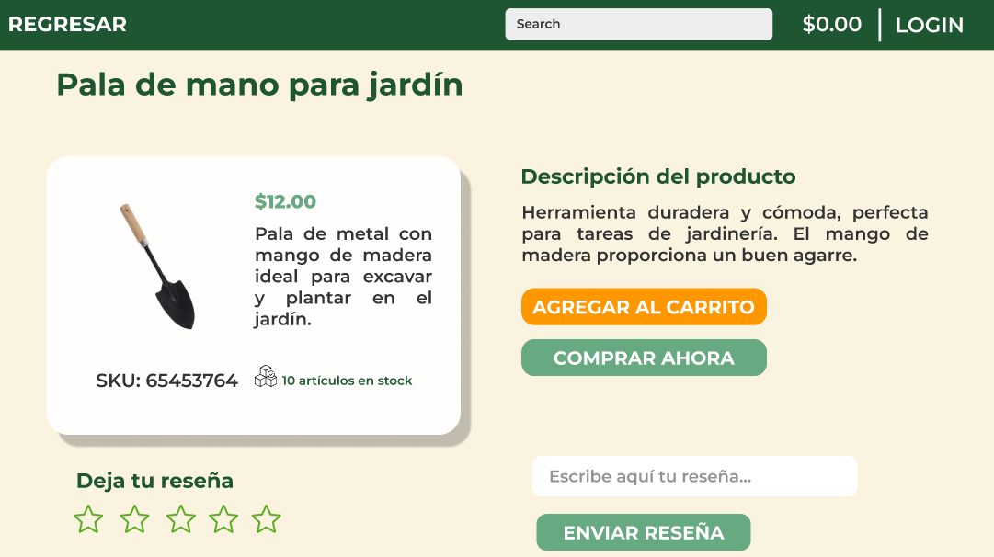

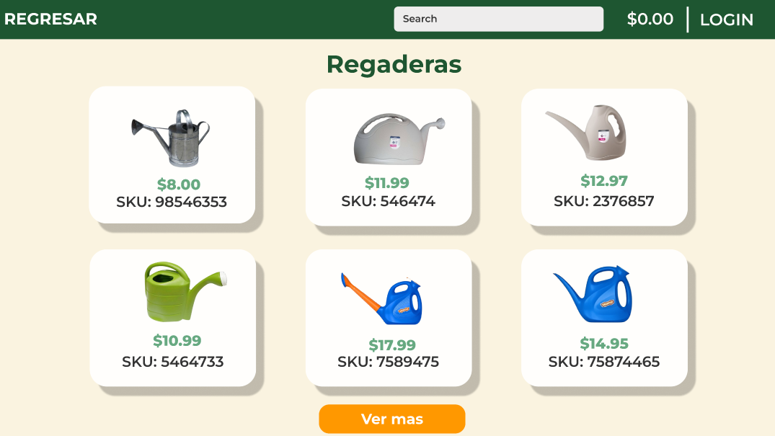

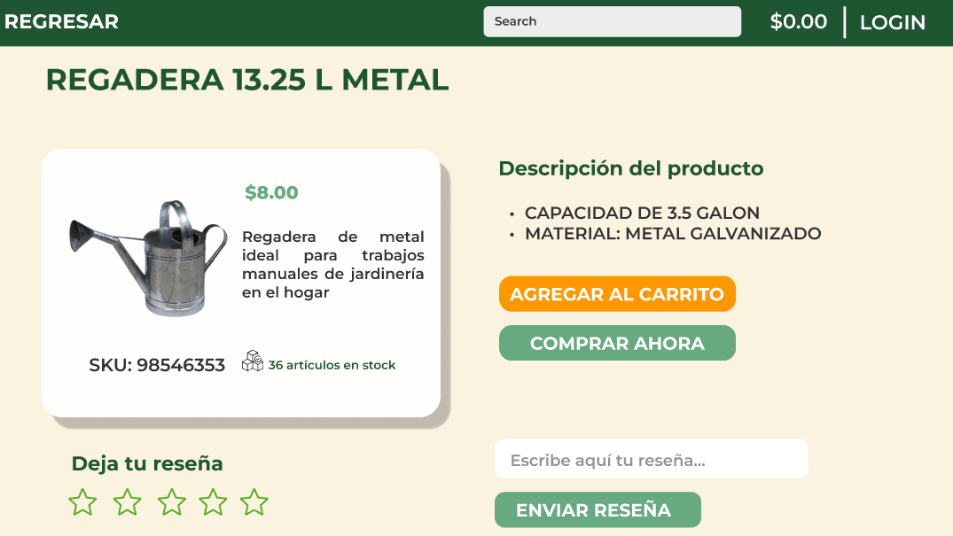

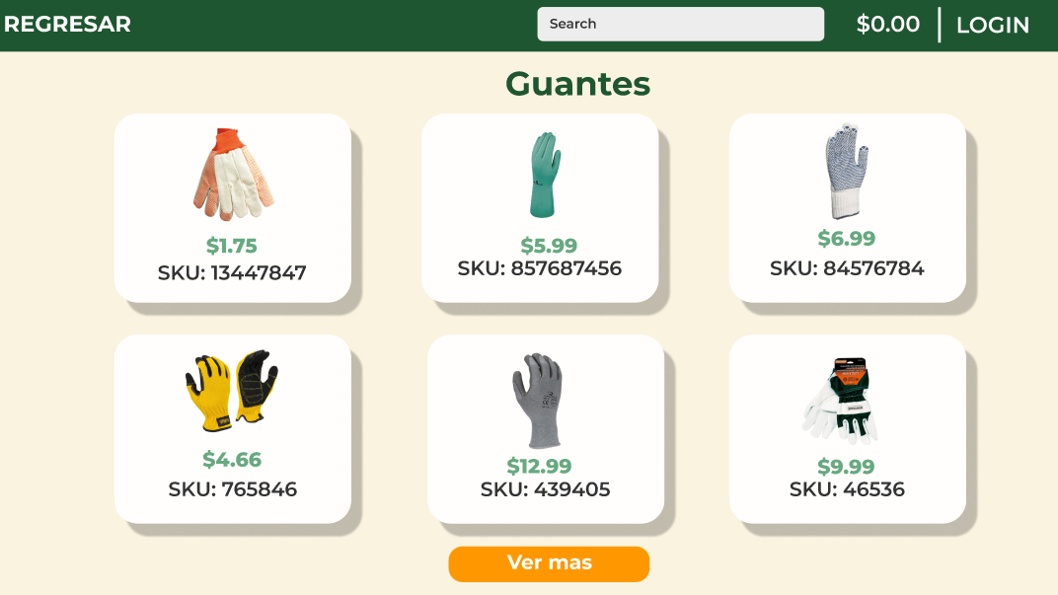

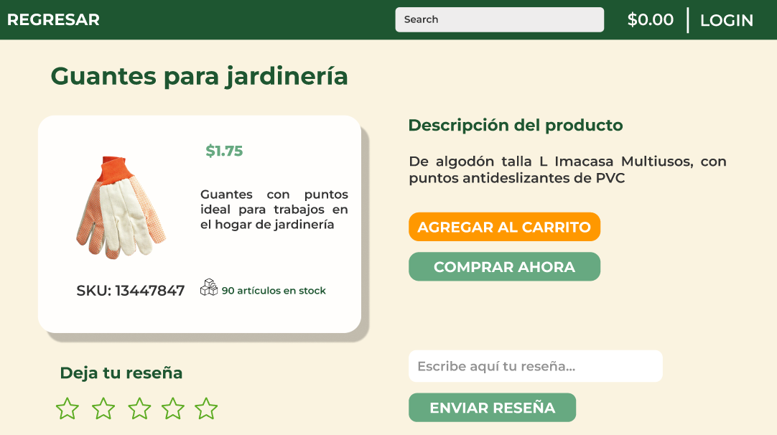

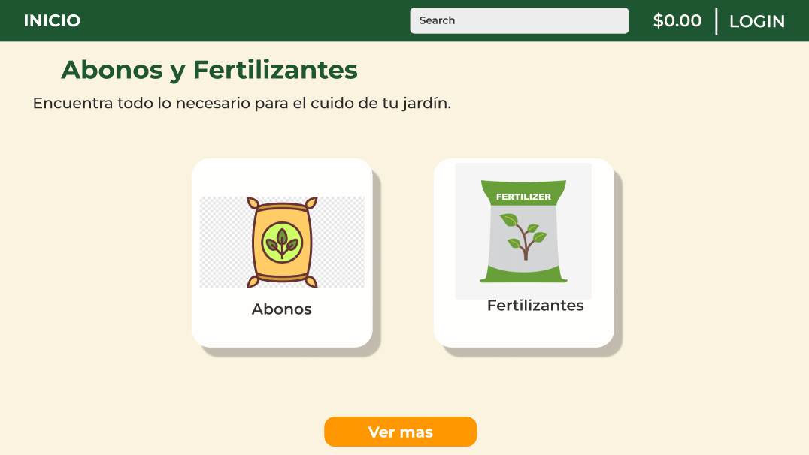

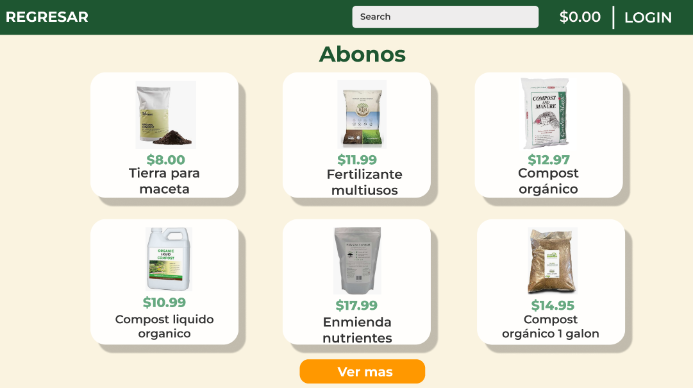

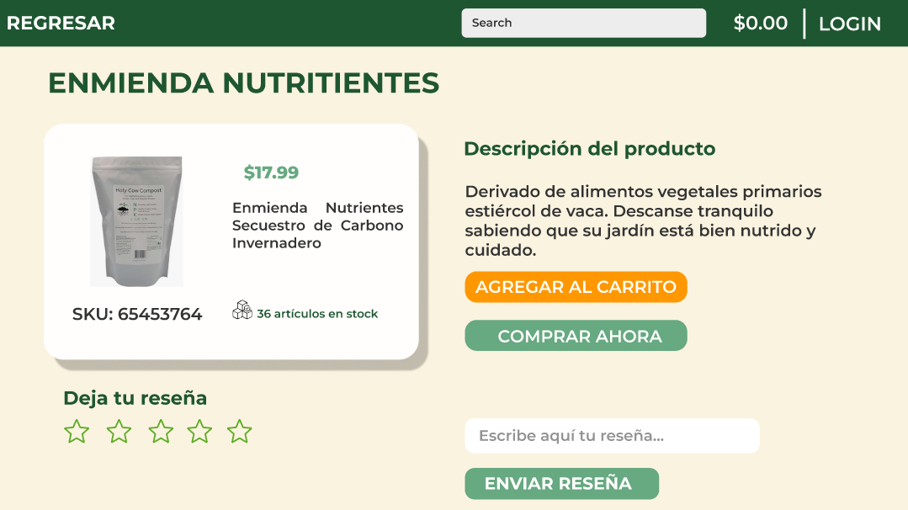

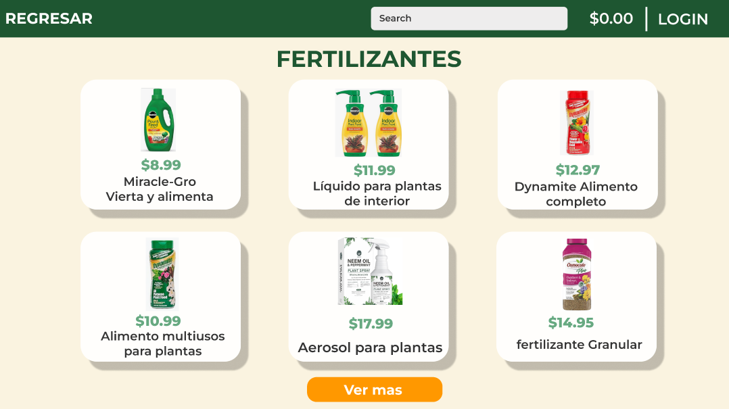

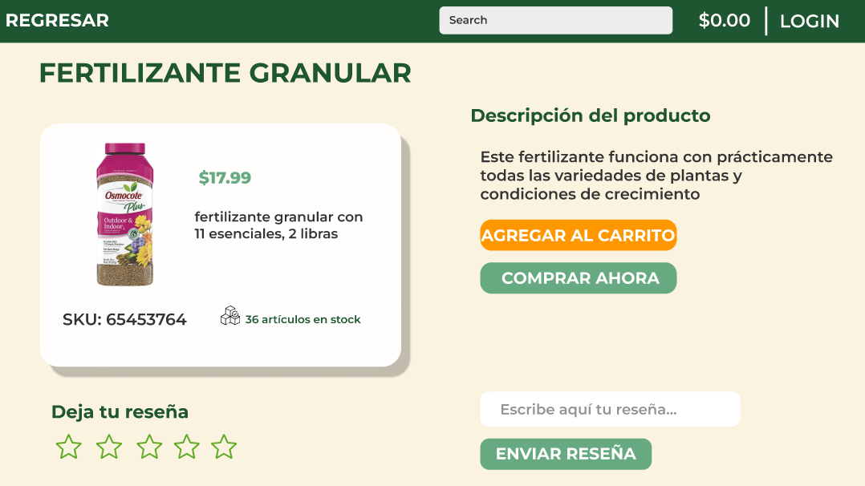

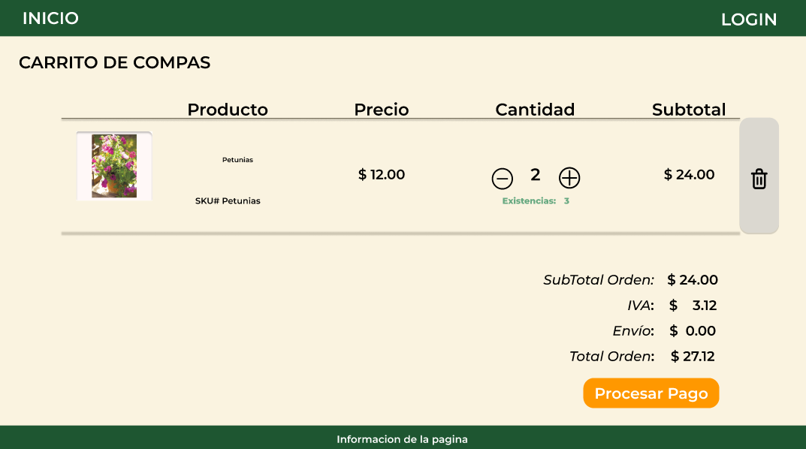

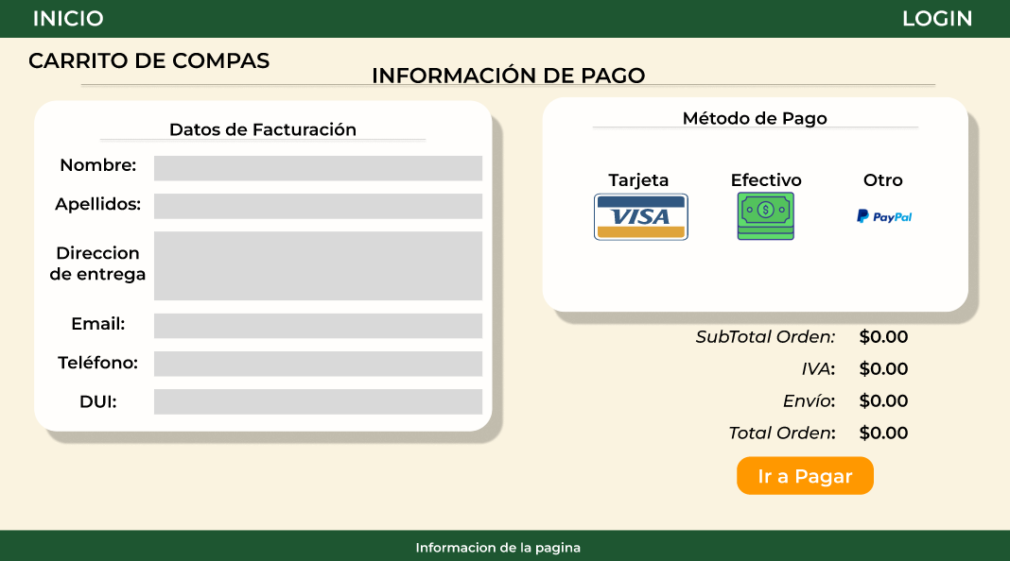

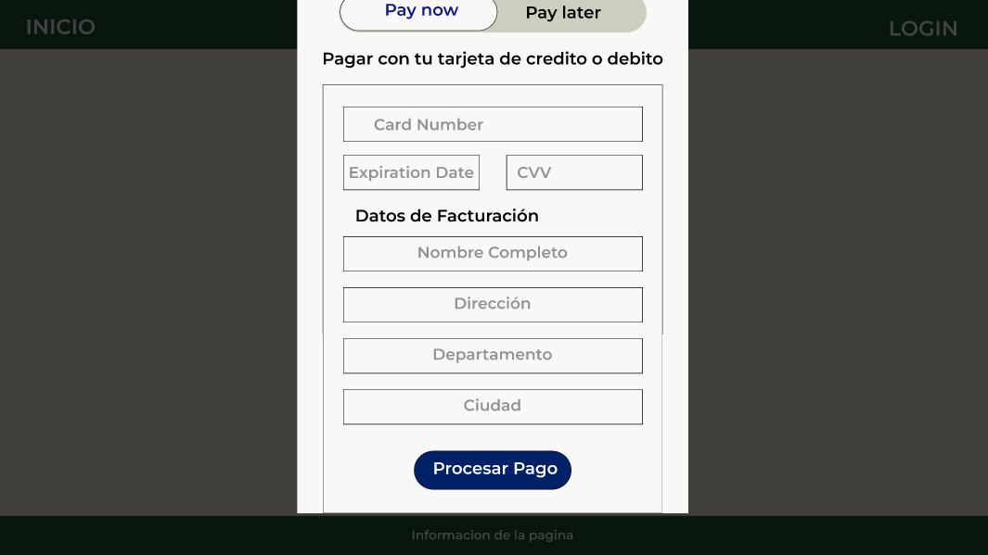

Link del proyecto de Diseño Grupo 3 – Figma

<https://www.figma.com/design/OUqHdv4wi9PinqgP7MGVQ8/Dise%C3%B1o-G3?node-id=0-1&p=f&t=wM6sDR1ykyzksaQN-0>

## **Base de Datos**

**Modelo Conceptual de la Base de Datos (Diagrama E-R)**

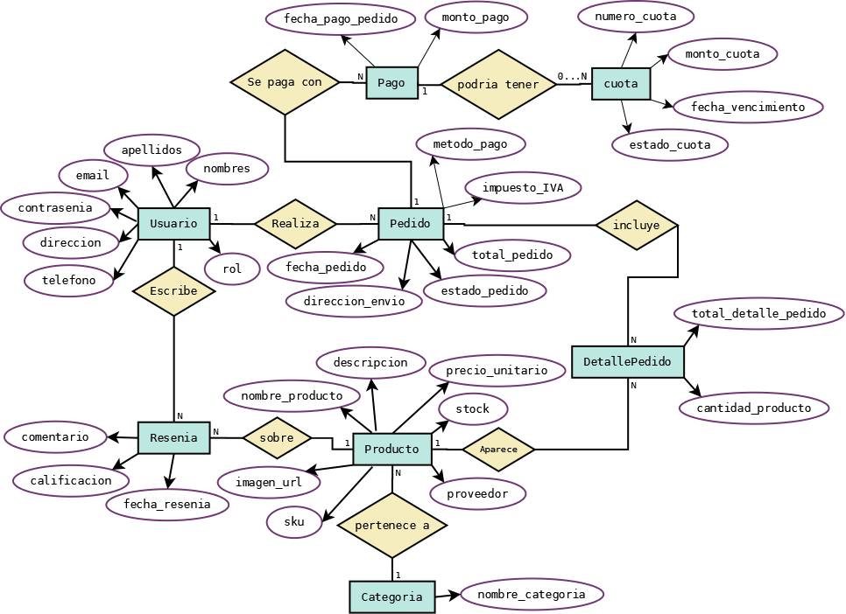

**Modelo lógico de la Base de Datos (Diagrama M-R)**

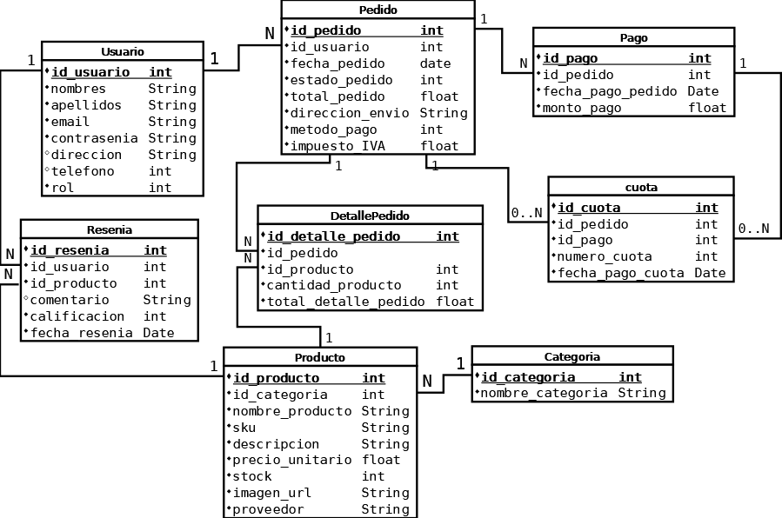

**Diccionario de Datos**

**Diccionario de datos del modelo Conceptual E-R**

Diccionario de datos para la Tabla “Usuario”

|  |  |  |  |  |
| --- | --- | --- | --- | --- |
| Nombre de Campo | Descripción | Tipo de dato | Longitud | Es obligatorio |
| nombre_usuario | Cadena de caracteres con el o los nombres del usuario | VARCHAR | 50 | Si |
| apellido_usuario | Cadena de caracteres con el o los apellidos del usuario | VARCHAR | 50 | Si |
| email_usuario | Cadena de caracteres con el email del usuario, es parte de la credencial de acceso | VARCHAR | 50 | Si |
| contrasenia_usuario | Contiene la clave de acceso del usuario al sistema | VARCHAR | Mínima 8  Máxima 16 | Si |
| direccion_usuario | Contiene la dirección de residencia del usuario | VARCHAR | 150 | No |
| telefono_usuario | Contiene el telefono de contacto del usuario | int | 8 | No |
| rol_usuario | Variable de control para administradores del sistema diferenciar a administrador y usuario de la aplicación (0-1) | int | 1 | Si |

Diccionario de datos para la Tabla “Pedido”

|  |  |  |  |  |
| --- | --- | --- | --- | --- |
| Nombre de Campo | Descripción | Tipo de dato | Longitud | Es obligatorio |
| fecha_pedido | Contiene la fecha de creación del pedido | Date | N/A | Si |
| estado_pedido | Contiene el estado del pedido (1. pendiente, 2. pagado) | int | 1 | Si |
| total_pedido | Contiene el total a pagar en el pedido | float | n/a | Si |
| dirección_envio | Contiene la dirección del envio del pedido, cuando un usuario compra SIN estar registrado | VARCHAR | 200 | Si |
| impuesto_IVA | Contiene el monto del Impuesto al Valor Agregado (13%) a pagar por la compra | Float | n/a | Si |
| metodo_pago | Contiene el tipo de método de pago seleccionado por el cliente (efectivo, tarjeta, transferencia, Paypal, pago a plazo) (0-5) | Int | 1 | Si |

Diccionario de datos para la Tabla “Pago”

|  |  |  |  |  |
| --- | --- | --- | --- | --- |
| Nombre de Campo | Descripción | Tipo de dato | Longitud | Es obligatorio |
| fecha_pago | Contiene la fecha de un pago vinculado a un pedido | Date | n/a | Si |
| monto_pago | Contiene el monto del pago realizado | float | n/a | Si |

Diccionario de datos para la Tabla “Reseña”

|  |  |  |  |  |
| --- | --- | --- | --- | --- |
| Nombre de Campo | Descripción | Tipo de dato | Longitud | Es obligatorio |
| comentario_resenia | Contiene el comentario del usuario al producto | VARCHAR | 300 | No |
| calificacion_resenia | Contiene la calificación del usuario al producto (1-5) | int | n/a | Si |
| fecha_resenia | Contiene la fecha en la que el usuario realizo la reseña del producto | Date | N/a | Si |

Diccionario de datos para la Tabla “Producto”

|  |  |  |  |  |
| --- | --- | --- | --- | --- |
| Nombre de Campo | Descripción | Tipo de dato | Longitud | Es obligatorio |
| nombre_producto | Contiene el nombre del producto | VARCHAR | 50 | Si |
| sku_producto | Contiene el código único de identificación del producto en sistema | VARCHAR | 10 | Si |
| descripcion_producto | Contiene una descripción más detallada del producto | VARCHAR | 250 | Si |
| precio_unitario_producto | Contiene el precio unitario del producto | float | n/a | Si |
| stock_producto | Contiene las unidades del producto en existencias en la bodega | int | n/a | Si |
| imagen_url_producto | Contiene el link o la referencia de la imagen del producto | VARCHAR | 350 | No |
| proveedor_producto | Contiene el nombre o código del proveedor del producto | VARCHAR | 100 | No |

Diccionario de datos para la Tabla “Categoria”

|  |  |  |  |  |
| --- | --- | --- | --- | --- |
| Nombre de Campo | Descripción | Tipo de dato | Longitud | Es obligatorio |
| nombre_categoria | Contiene el nombre de la categoría del producto | VARCHAR | 50 | Si |

Diccionario de datos para la Tabla “DetallePedido”

|  |  |  |  |  |
| --- | --- | --- | --- | --- |
| Nombre de Campo | Descripción | Tipo de dato | Longitud | Es obligatorio |
| cantidad_producto | Contiene la cantidad de productos en el pedido | int | n/a | Si |
| total_detalle_producto | Contiene el subtotal por cada producto teniendo en cuenta la cantidad de productos | float | na | Si |

Diccionario de datos para la Tabla “Cuota”

|  |  |  |  |  |
| --- | --- | --- | --- | --- |
| Nombre de Campo | Descripción | Tipo de dato | Longitud | Es obligatorio |
| numero_cuota | Contiene el correlativo de la cuota abonada a una deuda | int | n/a | Si |
| monto_cuota | Contiene el total pagado por cada cuota abonada | float | n/a | Si |
| fecha_vencimiento_cuota | Contiene la fecha de pago de la cuota | Date | n/a | Si |
| estado_cuota | Contiene el estado de la cuota Pagada, Pendiente o Vencida (0-2) | int | n/a | Si |

**Diccionario de datos del modelo Lógico M-R**

Diccionario de datos para la Tabla “Usuario”

|  |  |  |  |  |
| --- | --- | --- | --- | --- |
| **Nombre de Campo** | **Descripción** | **Tipo de dato** | **Longitud** | **Es obligatorio** |
| id_usuario | Llave primaria de la tabla (autogenerada) | Int | n/a | Si |
| nombre_usuario | Cadena de caracteres con el o los nombres del usuario | VARCHAR | 50 | Si |
| apellido_usuario | Cadena de caracteres con el o los apellidos del usuario | VARCHAR | 50 | Si |
| email_usuario | Cadena de caracteres con el email del usuario, es parte de la credencial de acceso | VARCHAR | 50 | Si |
| contrasenia_usuario | Contiene la clave de acceso del usuario al sistema | VARCHAR | Mínima 8  Máxima 16 | Si |
| direccion_usuario | Contiene la dirección de residencia del usuario | VARCHAR | 150 | No |
| telefono_usuario | Contiene el telefono de contacto del usuario | int | 8 | No |
| rol_usuario | Variable de control para administradores del sistema diferenciar a administrador y usuario de la aplicación (0-1) | int | 1 | Si |

Diccionario de datos para la Tabla “Pedido”

|  |  |  |  |  |
| --- | --- | --- | --- | --- |
| **Nombre de Campo** | **Descripción** | **Tipo de dato** | **Longitud** | **Es obligatorio** |
| id_pedido | Contiene la llave primaria de la tabla | int | n/a | Si |
| id_usuario | Contiene la llave foránea que referencia a la tabla Usuario | int | n/a | Si |
| fecha_pedido | Contiene la fecha de creación del pedido | Date | N/A | Si |
| estado_pedido | Contiene el estado del pedido (1. pendiente, 2. pagado) | int | 1 | Si |
| total_pedido | Contiene el total a pagar en el pedido | float | n/a | Si |
| dirección_envio | Contiene la dirección del envio del pedido, cuando un usuario compra SIN estar registrado | VARCHAR | 200 | Si |
| impuesto_IVA | Contiene el monto del Impuesto al Valor Agregado (13%) a pagar por la compra | Float | n/a | Si |
| metodo_pago | Contiene el tipo de método de pago seleccionado por el cliente (efectivo, tarjeta, transferencia, Paypal, pago a plazo) (0-5) | Int | 1 | Si |

Diccionario de datos para la Tabla “Pago”

|  |  |  |  |  |
| --- | --- | --- | --- | --- |
| **Nombre de Campo** | **Descripción** | **Tipo de dato** | **Longitud** | **Es obligatorio** |
| idPago | Contiene la llave primaria de la tabla | int | n/a | Si |
| idPedido | Contiene la llave foránea que referencia a la tabla Pedido | int | n/a | Si |
| fecha_pago | Contiene la fecha de un pago vinculado a un pedido | Date | n/a | Si |
| monto_pago | Contiene el monto del pago realizado | float | n/a | Si |

Diccionario de datos para la Tabla “Reseña”

|  |  |  |  |  |
| --- | --- | --- | --- | --- |
| **Nombre de Campo** | **Descripción** | **Tipo de dato** | **Longitud** | **Es obligatorio** |
| idReseña | Contiene la llave primaria de la tabla | int | n/a | Si |
| IdUsuario | Contiene la llave foránea que referencia a la tabla Usuario | int | n/a | Si |
| idProducto | Contiene la llave foránea que referencia a la tabla Producto | int | n/a | Si |
| comentario | Contiene el comentario del usuario al producto | VARCHAR | 300 | No |
| calificacion | Contiene la calificación del usuario al producto (1-5) | int | n/a | Si |
| fecha | Contiene la fecha en la que el usuario realizo la reseña del producto | Date | N/a | Si |

Diccionario de datos para la Tabla “Producto”

|  |  |  |  |  |
| --- | --- | --- | --- | --- |
| **Nombre de Campo** | **Descripción** | **Tipo de dato** | **Longitud** | **Es obligatorio** |
| idProducto | Contiene la llave primaria de la tabla | int | n/a | Si |
| idCategoria | Contiene la llave foránea que referencia a la tabla Categoría | int | n/a | Si |
| nombre | Contiene el nombre del producto | VARCHAR | 50 | Si |
| sku | Contiene el código único de identificación del producto en sistema | VARCHAR | 10 | Si |
| descripcion | Contiene una descripción más detallada del producto | VARCHAR | 250 | Si |
| precio | Contiene el precio unitario del producto | VARCHAR | n/a | Si |
| stock | Contiene las unidades del producto en existencias en la bodega | int | n/a | Si |
| imagen | Contiene el link o la referencia de la imagen del producto | VARCHAR | 350 | No |
| proveedor | Contiene el nombre o codigo del proveedor del producto | VARCHAR | 100 | No |

Diccionario de datos para la Tabla “Categoria”

|  |  |  |  |  |
| --- | --- | --- | --- | --- |
| **Nombre de Campo** | **Descripción** | **Tipo de dato** | **Longitud** | **Es obligatorio** |
| idCategoria | Contiene la llave primaria de la tabla | int | n/a | Si |
| nombreCategoria | Contiene el nombre de la categoría del producto | VARCHAR | 50 | Si |

Diccionario de datos para la Tabla “DetallePedido”

|  |  |  |  |  |
| --- | --- | --- | --- | --- |
| **Nombre de Campo** | **Descripción** | **Tipo de dato** | **Longitud** | **Es obligatorio** |
| idDetallePedido | Contiene la llave primaria de la tabla | int | n/a | Si |
| idProducto | Contiene la llave foránea que referencia a la tabla Producto | int | n/a | Si |
| cantidad | Contiene la cantidad de productos en el pedido | int | n/a | Si |
| subTotal | Contiene el subtotal por cada producto teniendo en cuenta la cantidad de productos | float | na | Si |

## **Procesos: Casos de uso con sus respectivos diagramas de actividad.**

|  |  |  |  |  |
| --- | --- | --- | --- | --- |
| **Caso de uso:** | Registro e inicio de sesión de usuarios | | | |
| **Actores:** | Cliente | | | |
| **Precondiciones** | * Tener conexión a internet, formulario disponible | | | |
| **Resumen:** | El usuario se registra con sus datos personales y puede iniciar sesión para acceder a la tienda. | | | |
| **Curso normal de los eventos** | | | | |
| Acción de los actores | | | | Respuesta del sistema |
| 1.Usuario accede al módulo de login/registro. | | | 2. El sistema muestra el formulario. | |
| 3. Ingresa datos personales (nombre, correo, contraseña). | | | 4. El sistema valida los datos. | |
| 5. Usuario llena y envía el formulario. | | | 6. El sistema guarda el registro o valida credenciales e inicia sesión. | |
| **Caminos alternativos** | | | | |
| * Datos inválidos: El sistema muestra mensaje de error. * Usuario ya registrado: El sistema notifica y ofrece iniciar sesión. | | | | |
| **Postcondiciones:** | | Usuario Autenticado | | |
| **Casos de uso relacionados:** | | * Compra en línea. * Visualización de productos. | | |

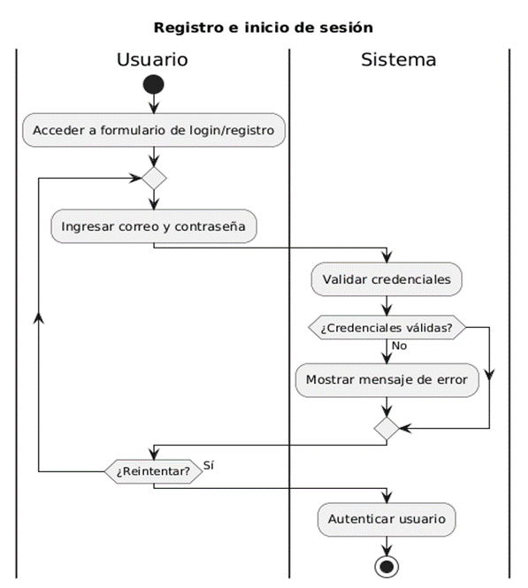

|  |  |  |  |  |
| --- | --- | --- | --- | --- |
| **Caso de uso:** | Visualización de productos | | | |
| **Actores:** | Cliente | | | |
| **Precondiciones:** | * Usuario registrado (opcional), base de datos con productos disponibles | | | |
| **Resumen:** | El cliente visualiza los productos por categorías y consulta información detallada. | | | |
| **Curso normal de los eventos** | | | | |
| **Acción de los actores** | | | | **Respuesta del sistema** |
| 1. Usuario selecciona la categoría deseada. | | | 2. El sistema busca los productos en la  base de datos. | |
| 1. El usuario aplica filtros (precio, nombre, marca, etc.). | | | 1. El sistema muestra el listado actualizado. | |
| 1. Usuario selecciona un producto. | | | 6. El sistema muestra la información detallada del producto. | |
| **Caminos alternativos** | | | | |
| No hay productos disponibles: El sistema muestra mensaje “No hay resultados” | | | | |
| **Postcondiciones:** | | Productos visualizados. | | |
| **Casos de uso relacionados:** | | Compra en línea. | | |

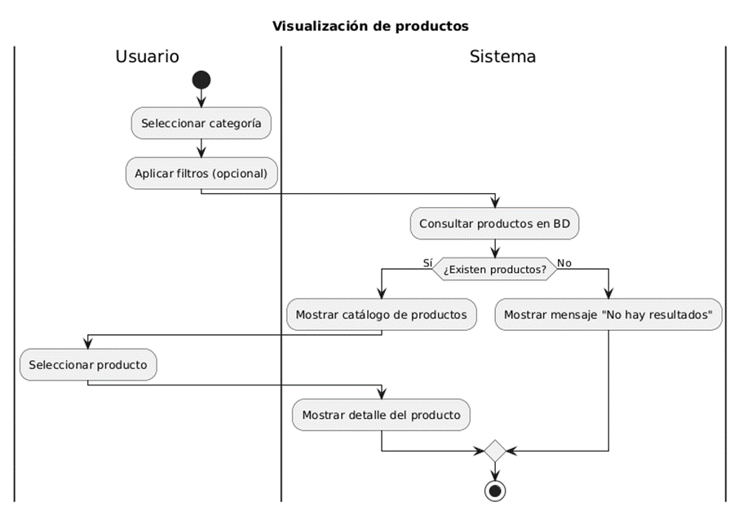

|  |  |  |  |  |
| --- | --- | --- | --- | --- |
| **Caso de uso:** | Compra y pago en línea | | | |
| **Actores:** | Cliente, PayPal Sandbox | | | |
| **Precondiciones:** | * Usuario autenticado, stock de productos disponible | | | |
| **Resumen:** | El cliente selecciona productos, los añade al carrito, y realiza el pago con PayPal Sandbox. | | | |
| **Curso normal de los eventos** | | | | |
| **Acción de los actores** | | | | **Respuesta del sistema** |
| 1. Usuario añade productos al carrito. | | | 1. El sistema registra los productos seleccionados. | |
| 1. Usuario confirma el carrito y selecciona método de pago. | | | 1. El sistema redirige a pasarela PayPal Sandbox. | |
| 1. Usuario introduce datos de pago. | | | 1. PayPal procesa la transacción y devuelve confirmación. | |
| 1. Usuario finaliza la compra. | | | 1. El sistema genera comprobante PDF y actualiza el stock. | |
| **Caminos alternativos** | | | | |
| * Pago rechazado: El sistema muestra mensaje de error. * Producto agotado durante el proceso: El sistema notifica al usuario. | | | | |
| **Postcondiciones:** | | * Compra registrada y comprobante generado. | | |
| **Casos de uso relacionados:** | | * Registro/login * Visualización de productos. | | |

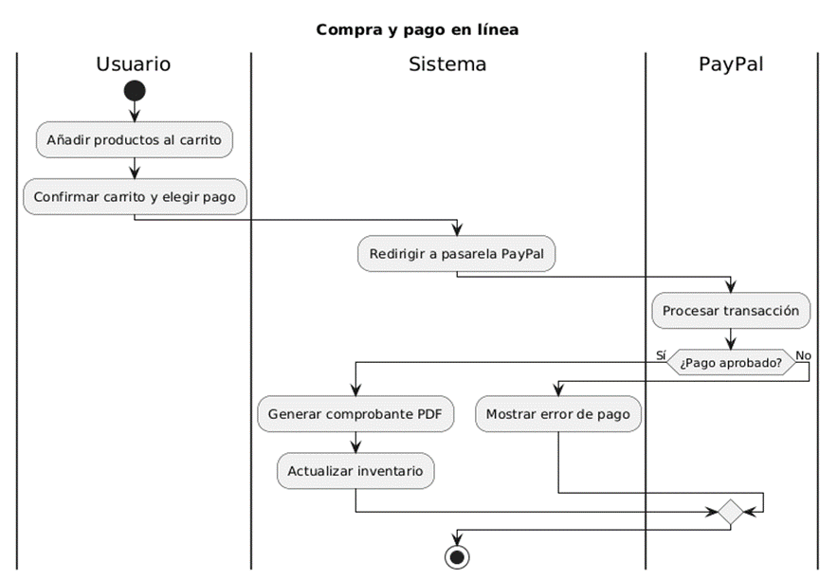

|  |  |  |  |  |
| --- | --- | --- | --- | --- |
| **Caso de uso:** | Gestión administrativa | | | |
| **Actores:** | Administrador | | | |
| **Precondiciones:** | Administrador autenticado. | | | |
| **Resumen:** | El administrador gestiona productos, inventario y reportes de ventas. | | | |
| **Curso normal de los eventos** | | | | |
| **Acción de los actores** | | | | **Respuesta del sistema** |
| 1. Administrador accede al panel de control. | | | 1. El sistema muestra el dashboard administrativo. | |
| 1. Admin selecciona módulo (productos, pedidos, reportes). | | | 1. El sistema muestra la información solicitada. | |
| 1. Admin realiza cambios (agregar, actualizar o eliminar producto). | | | 1. El sistema guarda cambios y actualiza inventario. | |
| **Caminos alternativos** | | | | |
| * Datos inválidos: El sistema muestra mensaje de error. | | | | |
| **Postcondiciones:** | | * Inventario actualizado * reportes disponibles. | | |
| **Casos de uso relacionados:** | | * Compra en línea. | | |

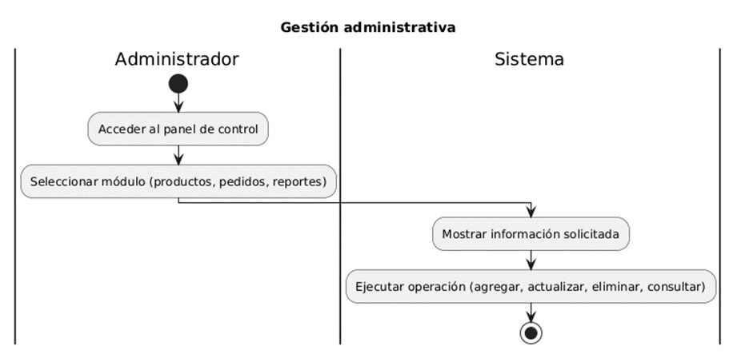

|  |  |  |  |  |
| --- | --- | --- | --- | --- |
| **Caso de uso:** | Agregar Reseñas a productos | | | |
| **Actores:** | Cliente | | | |
| **Precondiciones:** | * Usuario autenticado. * Haber comprado previamente el producto. | | | |
| **Resumen:** | El usuario puede calificar un producto y dejar una reseña que se guarda en la base de datos, visible para otros clientes. | | | |
| **Curso normal de los eventos** | | | | |
| **Acción de los actores** | | | | **Respuesta del sistema** |
| 1. Usuario accede a la página de detalle de producto. | | | 1. El sistema muestra la información del producto y reseñas existentes. | |
| 1. Usuario selecciona opción "Agregar reseña". | | | 1. El sistema despliega formulario de reseña. | |
| 1. Usuario ingresa comentario y calificación. | | | 1. El sistema valida y guarda la reseña en la base de datos. | |
| **Caminos alternativos** | | | | |
| * Usuario intenta reseñar sin haber comprado: El sistema muestra error. * Usuario no autenticado: El sistema solicita iniciar sesión. | | | | |
| **Postcondiciones:** | | * La reseña queda registrada y visible junto al producto. | | |
| **Casos de uso relacionados:** | | * Visualización de productos * Compra en línea. | | |

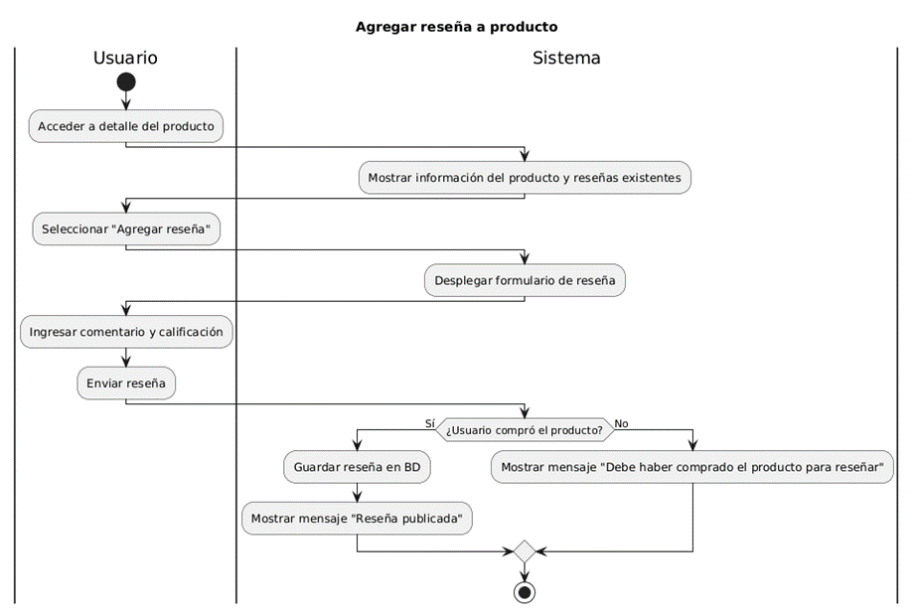

# VII. Conclusiones

Al finalizar la primera fase del proyecto dedicado a la tienda virtual de plantas y jardinería, se consiguió sentar las bases metódicas y fundamentales para la construcción de un sistema informático organizado y confiable. Durante este periodo, se establecieron los cimientos necesarios que incluyeron un análisis minucioso, un diseño detallado y una planificación cuidadosa, preparando el terreno para una eventual ejecución fluida y sin contratiempos.

Como punto de partida, se llevó a cabo un examen exhaustivo de los requisitos funcionales y no funcionales, lo que posibilitó identificar con exactitud lo que el sistema debe hacer para satisfacer las expectativas de los clientes y administradores. Este proceso permitió especificar, ordenar por prioridad y documentar cada funcionalidad clave desde el alta de usuarios y listado de productos, hasta la compra y gestión del negocio, disminuyendo la posibilidad de errores en fases subsiguientes.

Por otro lado, el modelado de la base de datos con la creación del diagrama Entidad-Relación, el modelo relacional y el diccionario de datos brindó una estructura lógica, organizada y escalable para la información. Este esquema asegura la corrección y uniformidad de los datos, agilizando tareas vitales como el control de inventario, el manejo de pedidos y la publicación de reseñas.

La interfaz de usuario, desarrollada mediante prototipos interactivos y visualmente definidos en Figma, ofrece una previsualización realista de la interacción con la plataforma. Estos diseños no sólo se alinean con la imagen natural y fresca de la marca, sino que permiten evaluar la facilidad de uso y la navegación mucho antes de escribir código, optimizando tiempo y recursos.

De igual forma, la descripción de los procesos comerciales y los casos de uso apoyados con diagramas de actividades estableció la lógica de operación del sistema, delimitando su comportamiento tanto en situaciones normales como excepcionales. Esto sirve como una referencia crucial para el equipo de desarrollo.

Cabe destacar que esta etapa se concentró de manera deliberada en el diseño y la documentación, sin incluir la programación del sistema. Aunque esto implica que aún no se probaron las funcionalidades en un entorno real, se cumplió el propósito de identificar y corregir inconsistencias de forma temprana, lo que reduce notablemente los costos de rectificación a posteriori.

En definitiva, los resultados obtenidos el documento de requisitos, los modelos de bases de datos, los prototipos y la especificación de procesos conforman una guía integral y bien articulada. Este esfuerzo no sólo refleja un entendimiento cabal de los propósitos del proyecto, sino que establece los fundamentos técnicos, visuales y operativos indispensables para un desarrollo posterior. Así, la etapa de diseño finaliza de manera exitosa, tras convertir los requisitos iniciales en una propuesta ordenada, comprensible y alineada para todos los participantes.

# Bibliografías:

* Ingeniotic. (2025). *Beneficios de una tienda online. Vende en Internet sin límites*. Recuperado el 7 de septiembre de 2025, de [https://ingeniotic.com/beneficios-de-una-tienda-online/](https://ingeniotic.com/beneficios-de-una-tienda-online/?utm_source=chatgpt.com)
* MasVerde. (2025). *Tienda - Floristeria*. Recuperado el 7 de septiembre de 2025, de [https://masverde.sv/tienda/](https://masverde.sv/tienda/?utm_source=chatgpt.com) [masverde.sv+1](https://masverde.sv/?utm_source=chatgpt.com)
* Germigarden. (2025). *Comprar plantas para jardín, huerto y de todo en jardinería*. Recuperado el 7 de septiembre de 2025, de [https://www.germigarden.com/es/](https://www.germigarden.com/es/?utm_source=chatgpt.com)
* Coolors. (2025). *Palette Visualizer*. Recuperado el 7 de septiembre de 2025, de [https://coolors.co/visualizer/143601-1a4301-245501-538d22-73a942-aad576](https://coolors.co/visualizer/143601-1a4301-245501-538d22-73a942-aad576?utm_source=chatgpt.com) (herramienta en línea para previsualizar paletas de colores sobre diseños)
* Finanzastics2. (2016). *Modelos Relacionales (MR) a partir de Modelos Entidad Relación*. Recuperado el 7 de septiembre de 2025, de [https://finanzastics2.wordpress.com/2-modelos-relacionales-mr-a-partir-de-modelos-entidad-relacion/](https://finanzastics2.wordpress.com/2-modelos-relacionales-mr-a-partir-de-modelos-entidad-relacion/?utm_source=chatgpt.com)
* Canal de Youtube - Nettorius. (2025). *Paso del Modelo ER (Entidad-Relación) al Modelo Relacional (MR) (Base de Datos)* [Lista de reproducción]. Recuperado el 7 de septiembre de 2025, de <https://www.youtube.com/playlist?list=PLfKXnJPGTzkw2ax5KarYmhUYSWXh4TF8O>
* Green, A. (2025). *Qué son los Diagramas ER y Cómo Crear uno para tu Base de Datos*. GitMind. Recuperado el 7 de septiembre de 2025, de [https://gitmind.com/es/diagramas-er-base-de-datos.html](https://gitmind.com/es/diagramas-er-base-de-datos.html?utm_source=chatgpt.com)
* Germigarden. (2024, diciembre 16). *CURSO FIGMA COMPLETO 2024 (DESDE CERO Y PASO A PASO)* [Video]. YouTube. <https://www.youtube.com/watch?v=Smp-u-8ynbE>
* PayPal. (2025). *Cuentas sandbox*. Recuperado el 7 de septiembre de 2025, de [https://developer.paypal.com/tools/sandbox/accounts/](https://developer.paypal.com/tools/sandbox/accounts/?utm_source=chatgpt.com)
* Universidad de El Salvador. (2025). *Técnicas de Programación para Internet* [Curso en línea]. contenido de la materia en Campus Virtual. Recuperado el 7 de septiembre de 2025, de <https://campus.ues.edu.sv/course/view.php?id=15941>

# Capturas de pantalla de ZeroGPT

